SBÍRKA PRO AZYL SÍRIUS

Milé děti a rodiče,

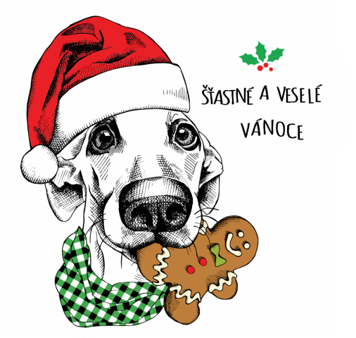
zveme vás na sbírku pro pejsky a kočky. Akce se koná ve čtvrtek 9. 12. 2021 od 7:15 do 8:00 u hlavního vchodu do školy. Můžete nosit pamlsky, granule, konzervy, paštiky, piškoty, pěkné hračky, dále můžete nosit kočkolit, deky, povlečení, ručníky, odčervovací tablety nebo slámu. Všechno skončí v dobrých rukách v Azylu Sírius. Nenoste vodítka, obojky, misky, děkujeme.

Těší se na vás žákovský parlament ZŠ TGM Blatná.

